Malta: un paradiso per gli sportivi
nel cuore del Mediterraneo
Con un clima ideale e il susseguirsi di panorami di una bellezza suggestiva, è sempre un buon momento per raggiungere Malta dove si può prendere parte ad appuntamenti internazionali come una maratona, semplicemente concedersi del tempo per praticare attività all’aria aperta ed esplorare la natura e la cultura dell’arcipelago

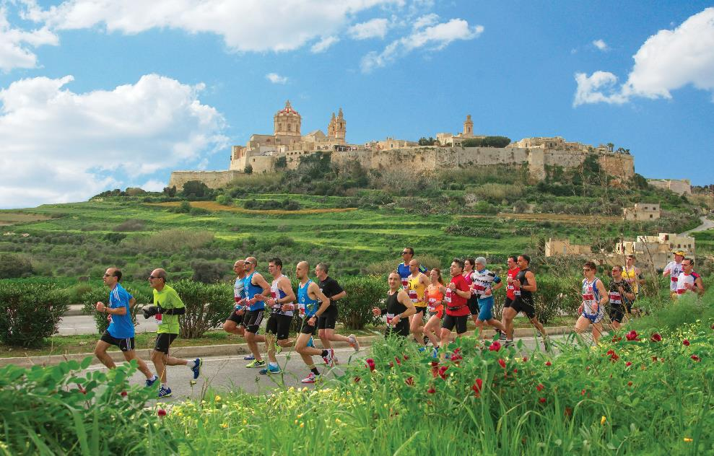

10 ottobre 2024 – L'arcipelago maltese, noto per il suo patrimonio storico e le splendide coste, sta guadagnando sempre più popolarità tra gli sportivi, in particolare gli amanti della corsa. Tuttavia, la destinazione è davvero perfetta per chiunque e così anche i familiari e gli accompagnatori degli sportivi, quando non impegnati a dare il loro entusiastico supporto agli atleti, possono trascorrere un piacevole soggiorno circondati da una cultura millenaria, da una natura straordinaria e accolti da un clima piacevole tutto l’anno. Il divertimento è inoltre assicurato anche per i più piccoli con tante attrazioni a loro dedicate. Eccovi due occasioni di primavera che attireranno l'attenzione degli atleti e offriranno l’opportunità ai loro cari di godersi una vacanza perfetta.

La Lifestasr Malta Marathon: Un percorso che abbraccia l'isola (25 febbraio 2025)
La Malta Marathon è l'evento podistico più importante dell'arcipelago che nel 2025 giungerà alla sua quarantesima edizione. Il tracciato parte dalle antiche mura di Mdina, serpeggia attraverso Rabat e scende verso Nigret. Il percorso tocca Mtarfa e l'area di Ta'Qali, famosa per il suo mercato artigianale, prima di concludersi sulla costa di Sliema. Durante la gara, i corridori sono supportati non solo dagli abitanti dell'isola che assistono alla gara con grande entusiasmo, ma anche da numerosi gruppi musicali disposti lungo il percorso, creando un'atmosfera festosa e motivante.

La Valletta Marathon: Una corsa attraverso i secoli (23 Marzo 2025)
Questa maratona rende omaggio a Jean De Valette, il cavaliere che diede il nome alla capitale maltese. Conosciuta come la corsa più scenografica di Malta, il percorso si snoda lungo la costa dell'isola, da Xemxija a Vittoriosa. La Valletta Marathon vanta la certificazione AIMS, l'unica sull'isola, garantendo standard internazionali di distanza e precisione. Inoltre, è una gara qualificante per l'Abbott World Marathon Majors, un circuito che include le maratone più prestigiose al mondo.

Perché Malta offre condizioni ideali per gli sportivi? Il clima è sempre favorevole per praticare attività all’aria aperta circondati da paesaggi variegati, una cultura con un’origine antica oltre 7000 anni, ma anche una deliziosa e fresca cucina mediterranea che permette di mangiare in maniera equilibrata e recuperare le energie. La facilità di accesso dall'Italia, con tanti collegamenti diretti, permette di raggiungere l’arcipelago anche per un weekend in cui dedicarsi a trekking, escursioni i bici e arrampicata vista mare o sport acquatici come immersioni, windsurf e vela.

Oltre alle attività sportive, Malta propone un'ampia gamma di esperienze ricreative: dalla vita di piazza con i suoi caffè all'aperto, ristoranti tradizionali o di fine dining, una vivace vita notturna e la possibilità di rilassarsi nei numerosi centri benessere presenti sulle isole. Questa combinazione di sport, cultura e svago rende Malta una destinazione unica nel suo genere, capace di soddisfare le esigenze di atleti e turisti alla ricerca di un'esperienza completa.

www.visitmalta.com

Malta Tourism Authority (MTA), ente del turismo di Malta, ha il compito di creare e promuovere partnership, supportando e regolamentando il settore turistico nelle relazioni coi propri partner.
MTA promuove il brand nazionale con l’intento di formare, mantenere e gestire nel modo più proficuo possibile le relazioni con tutte le parti interessate. Il ruolo principale di MTA è quello di promuovere Malta come destinazione leader del turismo, con particolare attenzione alle proposte peculiari delle isole maltesi, del loro patrimonio, delle strutture ospitanti. MTA inoltre contribuisce a rafforzare le potenzialità delle risorse umane del settore turistico, garantire i più elevati standard e la qualità di prodotto, collabora per la promozione delle relazioni con i media locali ed internazionali e lo sviluppo di progetti di marketing e comunicazione.


OPEN MIND CONSULTING srl - UFFICIO STAMPA VIST MALTA
MEDIA CONTACT: MARILISA BRUNO – Corso Valdocco, 2 - 10122 Torino c/o COPERNICO GARIBALDI
T: +39 011 812 8633@: info@openmindconsulting.it - W: www.openmindconsulting.it

